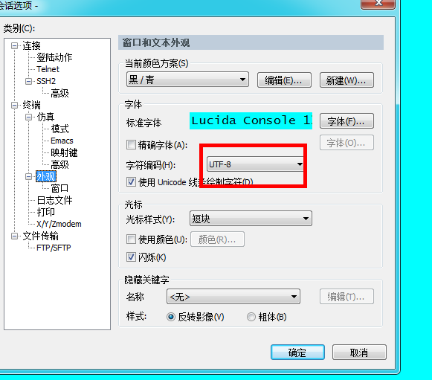

secuceCRT不能输入中文问题，将字符编码设置为UTF-8